成田エアポートライオンズ杯争奪
低学年・女子ミニサッカー大会 2014.H.26 ３月１６日 栄グラウンド
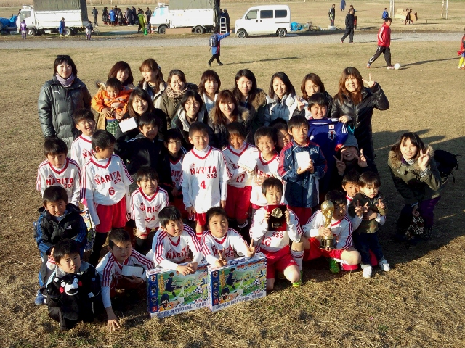

総括 宮本コーチ
2年生最後の大会を終えて、地域の１少年団としてはまずまずの成果を見せられたのではないかと感じました。
毎試合、たくさんの選手の目に見える成長に、その吸収のスピードにあらためて驚かされました。
たった１つのゴールが自信になり、その自信が次のゴールに繋がり、
たった１人のほんの少しの成長が、他の選手やコーチ、親の成長に繋がる。
試合でゴールを決める。
それだけで、その子供のすべてに少しの自信と勇気をくれる。
だからサッカーって楽しいんだ！
そう思い出させてくれた１日でした。

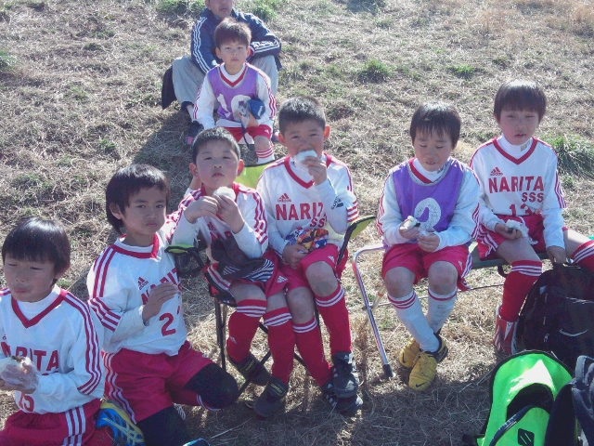

チームブラック 池田コーチ

日頃の練習成果「個」が発揮出来た大会でした。メンバー全員が「攻守」を感じ！ 楽しく一勝懸命でした。大会関係者、父母の皆さま、ありがとうございました。

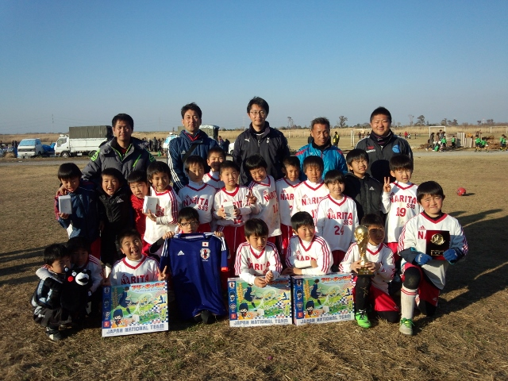

チームレッド 湊コーチ

初戦はゲーム感、フィジカル共にエンジンがかからないままスタートしたものの、徐々にチームレッドらしい粘り強い試合へと展開していきました。結果は引き分けとなりましたが、次にに繋がるいいゲームになりました。マークをする、だんごにならない、取られたら取り返すをテーマに2試合目には、子供達自らが考えプレーに活かす事が出来るようになり、見事勝利をおさめ、３試合目には大量得点で圧勝しました。
勢いそのまま、決勝トーナメント初戦では競合ボレイロとの試合を迎えました。前半のミスからの失点により、後半の追い上げも奮わず敗れましたが、全員サッカーが出来、三位になれた事が良かったと思います。
もっとサッカーを上手くなりたいという思いが子供達の心に芽生えた事は間違いないとコーチ達も確信する一日となりました。
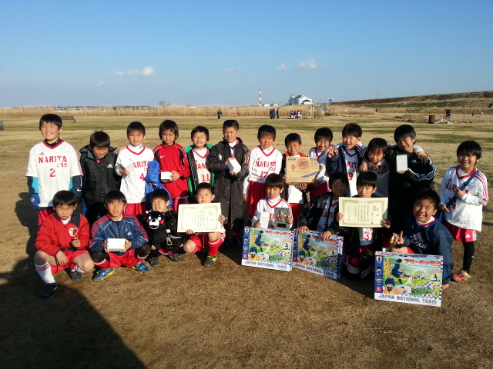

チームホワイト 中嶋コーチ

晴天の中、子供達のテンションも天気と同じように朝から元気がありました。
積極的にゴールを狙う・ボールを持った相手にプレスをかける・仲間に声をかけるなど選手の良い個性が出せた試合と思います。
結果としては予選リーグ2位通過、敢闘賞トーナメント、1回戦負けという結果です。
課題は山積みですがこれからの練習で力を付け、皆が他チームを圧倒できる選手、そして強いチームとして成長して欲しいです。

第３２回東金フットサル大会
2013.11.24
雨の為２週おくれでの開催、絶好の天気に恵まれました。
バスでの東金遠征、ワイワイ遠足気分の子供や、車酔いの為青い顔の子供など到着時には、大丈夫かな？と思う事もありましたが、試合時にはすっかり戦う顔になっていました。
試合が始まってからはコーチの仕事は褒めるだけしか出来ませんでしたが、勝つために子供達同士で考え、優勝という結果を残せるチームも出たのはうれしい限りでした。

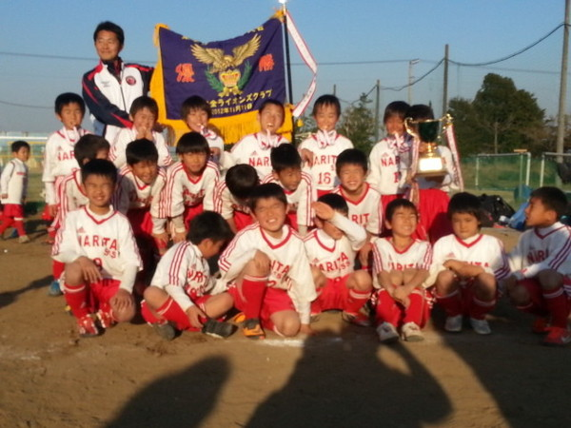
イーグルス Bグループ優勝

総括
２年生３チーム参加中、ウイングスが優勝という快挙を成し遂げました。１チームの参加が多い中、３チーム参加出来、層の厚さを痛感出来たと共に、更なる子供同士の競争心も出てきた大会になったのではと思います。コーチ陣も今後への指導内容への課題が見えたのではないでしょうか。またウイングスはナンバーワンという称号を得た事で、勝つ喜びを味わえ、フェニックス、イーグルスはハイレベルの相手と戦う事でもっと上手くなりたいという気持ちになれたのではないかと思います。子供達のこの感情をコーチ陣が日頃の練習にて上手く活かしてあげて、子供達がこれからもサッカーに打ち込める環境作りに尽力出来ればと感じました。

フェニックス
いつもエンジンのかかりが遅いフェニックスにあって、今回は開始早々の得点からゴールラッシュ！
太一の４ゴールの活躍で緒戦は５－３で勝利することができました。
・・・が次の試合までの間におにぎりを食べさせたことが大誤算、２試合目はいつもの「まったり」がチームを覆い、残り時間２分まで０－２とリードを許す展開に・・・
ただ。そこからの反撃が凄まじく、太一が絡んだこぼれ球を和音が強引に蹴りこみ１点差、その後はポストに助けられたり、太一＆悠誠の体を張ったディフェンスがあったりと頑張ったおかげで、最後の最後に相手キーパースローミスを和音が逃さず、一人抜いて
シュート！ギリギリで引き分けに持ち込むことができました。
３試合目は去年接戦を演じた舞浜ファルコンズＡ
今回はベスト編成とのことでキーパーまでボール回しに参加する桁違いの強さを見せつけられ、１－７と完敗でしたが、攻めたい気持ちを我慢して守ってくれた颯馬、守備にも一生懸命走ってほしいという指示をしっかり聞いて頑張ってくれた壮、コーチの期待以上にキーパーの仕事が出来た大悟、いつも以上に勇気を出して頑張ってくれた功磨も貴重な経験を積んだと思います。
結果は予選リーグ敗退でしたが、同じ小学２年生でも桁違いのサッカーができることに皆が刺激を受けて、まだまだ上手になれることを理解して、たくさんサッカーしてほしいな～と思いました。
何はともあれ、お疲れ様！
次は低学年大会を目標にがんばろうぜ！

読売新聞東京本社杯 2013.H.25 10.27
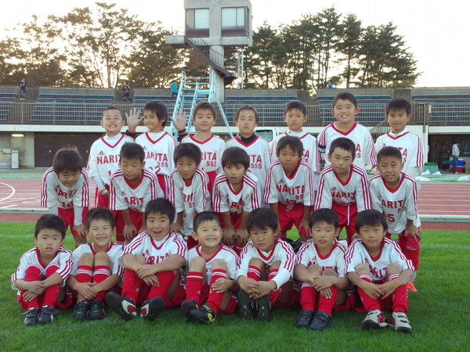
読売新聞東京本社杯
心配されていた読売杯の開催です。晴れやかな天気の下、我がホームの大会とあってみんな気合の入った良い顔、楽しさ満開のチーム、それぞれ仲間を思いやる楽しいサッカーが出来たでしょうか？サッカーゲームは一人では出来ません。仲間が居て相手が有って出来るスポーツです。
こんなに大勢のサッカー仲間が集まりました。君たち一人ひとりの心に何か
残ったでしょうか！！
！！！！！サッカー、って素晴らしい！！！！
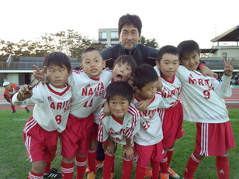
イーグルス
イーグルスです
対戦結果
vs成田FCナポリ 4-0 りんのすけ4得点
vs千代田FCレッド 0-4
vsボレイロバルサ(フレンドリー) 2-2 そう2得点
リーグ2位で予選敗退
今回のイーグルスの作戦は“プレスをかける”“周りを見て動く”“シュートまで持って行く”を試合ごとに目標として挑みました。
なかなか思った通りにはいかない事もありましたが、皆でゴールを狙う姿勢は伝わってきました。そして3試合目は0-2から同点まで追い付くという気迫の頑張りを子供達は見せてくれました！
読売杯の経験が次の大会へつながることを期待します！

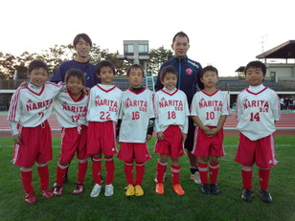
ウイングス
ウイングス 結果ベスト８
>まだ上手な子に頼る部分はありますが、２年生の課題、声・リスタート・プレスが練習や試合を重ねるごとに浸透してきていると思います。

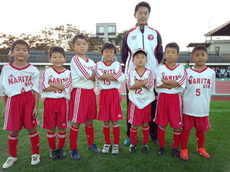
フェニックス
今まで経験のない１週間延期されての読売杯、普段の練習の成果を発揮しようとみんな頑張りました。
太一のハットトリックや紘崇の１試合２得点など、見どころも多かったのですが、残念ながら３試合目に惜敗し、予選リーグを突破できませんでしたが、みんな出番が沢山あったため、経験を積むことができたと思います。
来年は最後の読売杯、今日の悔しさを糧に、上手なプレーはもっと上手に、苦手なプレーはちょっとでも得意になるように、これからもみんなで頑張って来年こそは優勝しようぜ！
集まる大会で厳しい試合運びとなりましたが「今でしょう！！」今出来ることをやろうとしてたことは評価出来るのではないでしょうか。Ａランクチームの優勝チームといい試合ができたことは、今回の収穫です。勝負の厳しさを痛感してさらなる上を目指してほしいものです。

マクドナルドキッッズカップ 2013 H.２５. ７月２７日 場所 吾妻小学校 朝から怪しい雲行きの中試合が始まりました。 いつもの悪いパターン？！夏休みモードなのか午前中のイーグルスは足が止まっている事が多く、普段の力が出てない感じで、まさかの3連敗...。それでも（vs三里塚 1ー2)(vs 根郷 0ー2)(vs村上 0ー1)と結果的に大敗してないのは子供達のガンバリ、チーム力の向上ではないかと...。それは午後からの試合から分かりました。気持の切り替え、コーチのやる気注入の結果か？！“プレスをかける”、“周りを見て固まらない”“最後はシュートまで”の3つを意識して望み、朝とは一変した動きで子供達は勢いに乗り順位トーナメント3連勝！チーム一丸となって掴んだ勝利でした。

一方フェニックスも車で言うエンジンの掛かりが遅く、１試合目、子供によっては２試合目位まで運動量、集中力ともに欠けている試合運びで、予選２位上がりでしたが、決勝リーグは勝ち進み、決勝戦でも前半リードでしたが朝からの怪し天気がとうとう雨と雷でそのまま試合終了となり見事優勝しました。練習で出来ないことは試合でも出来ないわけですが、基本的なプレーが出来るようになって来た事プラスこれが非常に大事な事で、周りを見て子供達一人一人が自分の役割や得意なプレーとポジションを分かって動けるようになって来たことに子供達の進化発見した大会でした。

７月１５日 セレステ サマーフェスタ ミニサッカー大会に今回も均等２チームで参戦しました。どちらのチームも誰一人として弱音を吐く事なく、貪欲に、勝ちたい、 上手くなりたいという気持ちでゲームに取り組んでいたように思います。 二日前の練習試合の影響かこの炎天下の影響か一試合目は思うような試合運びが出来ずコーチの指導もあり ２試合目からはそれとは違いボール際の激しさ取られても諦めない気持ちの入ったゲームをしたが予選敗退に終わりました。３位グループでのリーグでは２位の結果となりましたが全員がアグレッシブな戦いをしてくたことはこの炎天下の大会でまた何かを掴んでくれたかと思います。 もう一方のフェニックスも残念ながら表彰される結果は得られませんでしたが、予選リーグでは負けなしの1位通過となり決勝トーナメントを迎える事が出来ました。一回戦で強豪ユーカリが丘と対戦し、負けはしたものの、攻めこまれるシーンでは体を張ってゴールを守ろうとする姿には思わず、コーチ逹も込み上げるものがあった事は間違いありません。彼らの今後への大きな糧となる大会であった事を確信するとともに、夏休み明けからの練習の強化も明確となったように感じます。いつの日か、常勝チームと言われる時が来るのを待ちわび、一緒に汗をかき、知恵をだし、これからもチームをサポートしていく所存であります。

東金さわやかミニサッカー大会 2013.Jun. 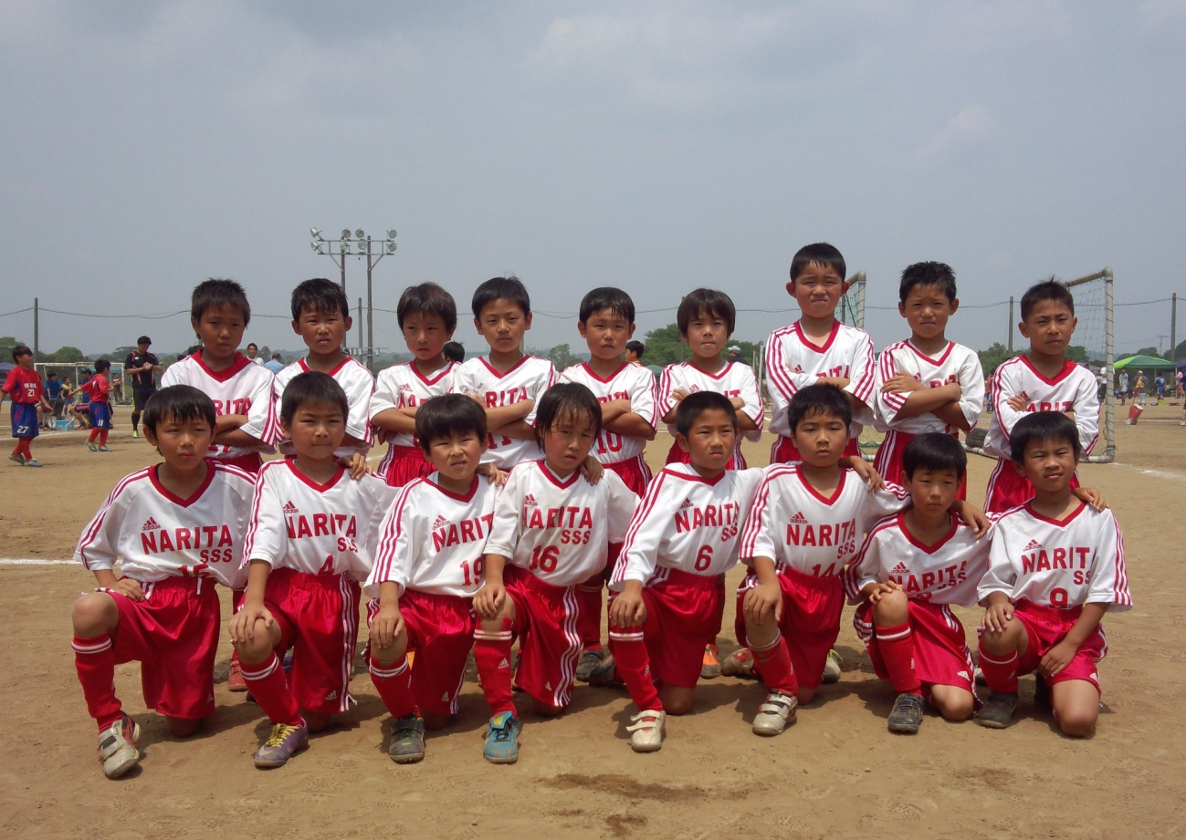
東金さわやかミニサッカー大会 2013.Jun. ブースター：３位
凛々しい顔を見てください！ チョット疲れたって感じの子も。今回は３チーム参加で交代なしのチームも有りました。前回は成田地区のチームだけでしたが今回は多方面のチームが集まる大会で厳しい試合運びとなりましたが「今でしょう！！」今出来ることをやろうとしてたことは評価出来るのではないでしょうか。Ａランクチームの優勝チームといい試合ができたことは、今回の収穫です。勝負の厳しさを痛感してさらなる上を目指してほしいものです。

GTO77 CUP 2013.5月

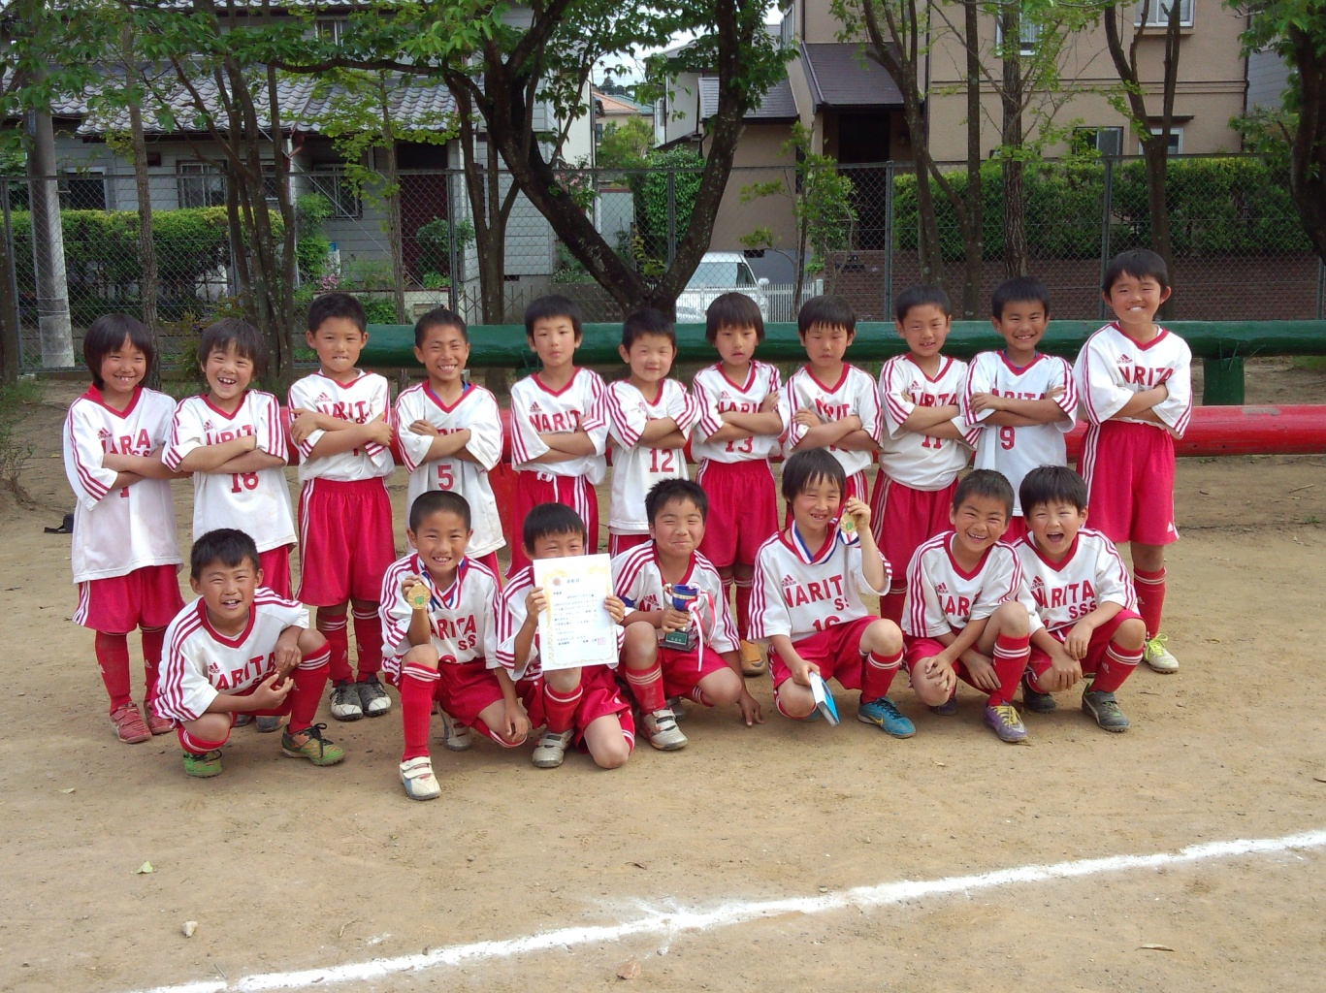
GTO77 CUP 2013.5月
5月１９日、日吉台小学校に於いて協会加盟１０クラブ参加の大会が催されました。従来の市内大会に代わる大会で子供達の力を試す大会として注目の大会ではなかったでしょうか。我がNSSSは均等２チームのエントリーで、フェニックスは予選敗退、イーグルスが見事準優勝に輝きました。暑い日差しの中、子供達は毎試合全力で奮闘してました。４月からの新入生も初めての試合にも臆せず「でたい」とアピールするなど、どの選手が出ても相手に引けをとらないボールに食らいつく負けないという戦う気持ちのこもったプレー、キックインからの絶妙なパスからの得点、練習したことが出来てるジャン！ワンツーパス！、そしてキーパーのジャンピングスパープセーブが飛び出すなど、どの選手も成長が確認できる実りの多い大会でした。 優秀選手 フェニックス： 片山 真吾 イーグルス：松永 倫之介すけ

成田エアポートライオンズクラブ杯

低学年女子ミニサッカー大会

2013.H.25 2月
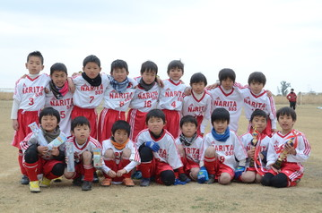
成田エアポートライオンズクラブ杯低学年女子ミニサッカー大会
フェニックス ３位
イーグルス ３位
他のチームがABチームに戦力を片寄らせて戦っている中、NSSSは戦力を均等にして闘いましたが、両チームとも予選リーグを1位で突破し、3位という好成績を残すことができました。
コーチとしては、戦力の底上げができていて、指導の方向性がいい方向に向かっていると考えています。
特に凌と巧麿がチームトップの3得点、當山 陽が大会初出場で得点、イーグルスは壮の公式戦初得点、凌と健之介がチームの優秀選手になるなど、トピックスが色々あった大会でした。

